FORMULE
Polmer včt. kroga: r =
Polmer očt. kroga: R =
Kosinusni izrek:
Sinusni izrek: 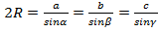
Pravokotnik: , ,
Kvadrat:
Paralelogram:
Trikotnik poljubni:
Enakostranični trikotnik: 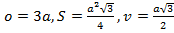
Trapez:
Romb:
Deltoid
Pravilni n-kotnik: 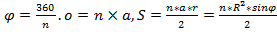
Krog: 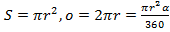
Prizma:
Kvader:
Kocka:
Valj:
Stožec:
Krogla:
Piramida:
Tetraeder: 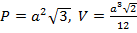
Odsekana 3-strana piramida
Krožnik izsek 